Week 1, Dag 2 (Versie 20240226)
Proef 2, Gele fosfor
► Benodigdheden:
- Gele fosfor, bewaard in fles onder water
- Zwavelkoolstof oplossing in reageerbuisje met kurk (tegen stank)
- Vloeipapier of keukenpapier
- Lang pincet
► Waarneming:
Gele fosfor is zo brandbaar, dat het bewaard moet worden onder water. Als je het droog dept en de temperatuur is ca. 30 graden, dan ontbrandt het spontaan. De damp is giftig.
Om iets te kunnen zien van het sterke brandend vermogen, ook bij kamertemperatuur, werd een stukje gele fosfor met een lang pincet uit het potje gehaald, (dus uit het water), droog gedept en opgelost in zwavelkoolstof (in een reageerbuisje).
Zwavelkoolstof is een vluchtige vloeistof die snel verdampt. Dit werd met de opgeloste fosfor uitgegoten over een stuk dun papier. Toen de zwavelkoolstof verdampt was, bleef de gele fosfor in het papier achter en het papier ontbrandde “als vanzelf”.
► Conclusie:
Het kan niet anders, of de zwavelkoolstof moet verdampt zijn en de gele fosfor moet in het keukenpapier getrokken zijn.
Gele fosfor is de gevaarlijke broeder van rode fosfor!

Als je niet over gele fosfor kunt beschikken, of de proef te gevaarlijk vindt, dan kun je dit in mijn opdracht mij gemaakte YOUTUBE filmpje aan de leerlingen laten zien. Je ziet de TOA (Technische Onderwijs Assistent van de Stichtse Vrije School, zoals wij deze proef altijd laten zien.

https://youtu.be/WISeMZxw2i0

Periodeschrift tekening gemaakt door een leerling op de volgende bladzijde.

0-0-0-0-0

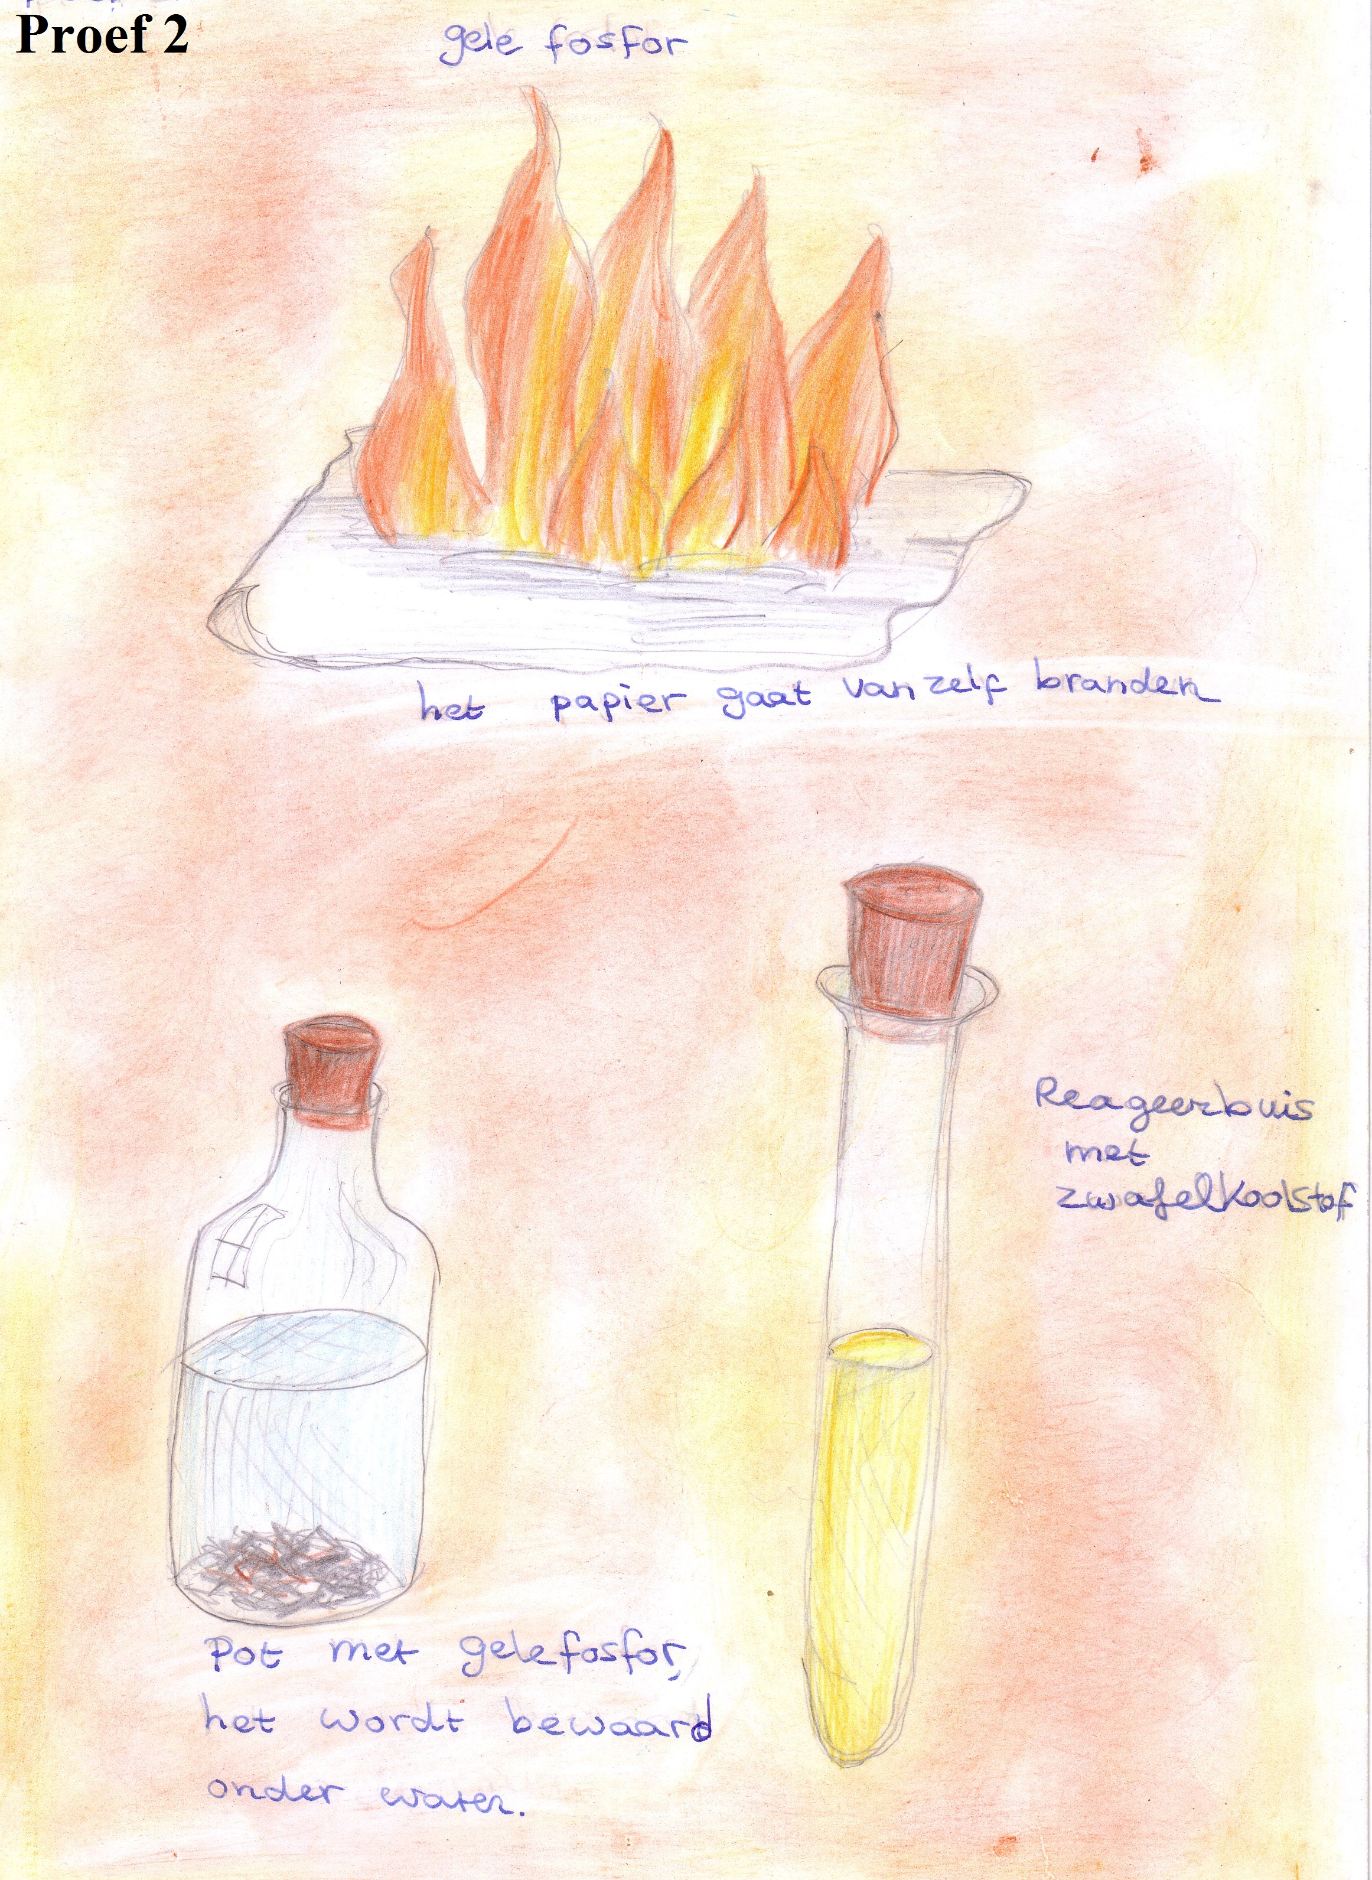
0-0-0-0-0

